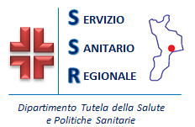 AZIENDA OSPEDALIERA 
“Pugliese Ciaccio”
Catanzaro
SOC Provveditorato,economato e gestione logistica

Procedura aperta per l'affidamento, in concessione, ai sensi degli artt. 60, 95 comma 2 e 164 del D. Lgs. n. 50/2016, per la gestione del servizio di erogazione di bevande calde, fredde, snack ed altri generi alimentari mediante l’installazione di n. 23 postazioni (23 distributori automatici bevande calde + 23 distributori automatici bevande fredde e altri prodotti) presso le sedi dell’Azienda Ospedaliera Pugliese-Ciaccio di Catanzaro– CIG: 7542056D7D

MODULO OFFERTA ECONOMICA (allegato al disciplinare)

NB: il modulo deve essere compilato dal partecipante alla gara, indicando l’offerta economica relativa: 1) canone annuale offerto
Canone annuale offerto
Euro (in cifre) Euro (in lettere)

Luogo e data Firma del Legale rapp.te
______________ __________________________

